Funkcionalni zahtjevi
Dionici sustava su:
- Vlasnik
- Administratori
- Registrirani korisnici
- Neregistrirani korisnici
- Informatička kuća
U ovoj dokumentaciji se osim navedenih termina za dionike koriste i termini:
- Registrirani korisnik* - registrirani korisnik u širem smislu, obuhvaća vlasnika, administratora i registriranog korisnika (u užem smislu)
- Korisnik* - najopćenitiji korisnik, svatko tko pristupa sustavu
- Klasifikacija korisnkia prikazana je na dijagramu klasifikacije korisnika (Slika 1.1)
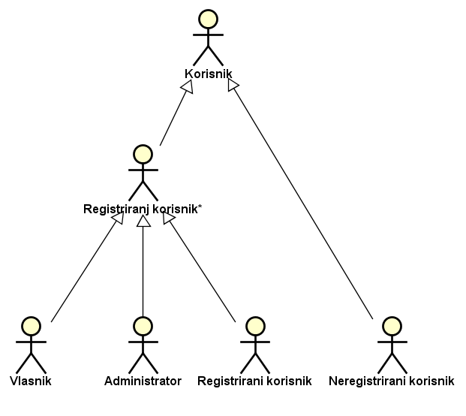
Slika 1.1 Dijagram klasifikacije korisnika

